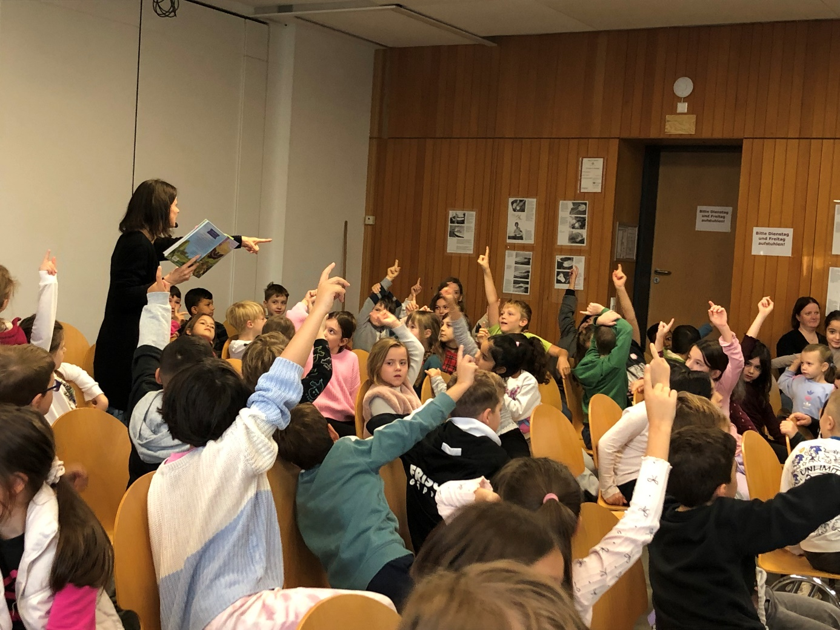

Am 21. Oktober 2024 besuchte uns die Kinderbuchautorin Martina Baumbach. In zwei Vorlesungen für die Klassen 1/ 2 und 3/ 4 begeisterte sie die Kinder mit einem abwechslungsreichen Programm zu ihren Büchern „Die Tierwandler“.

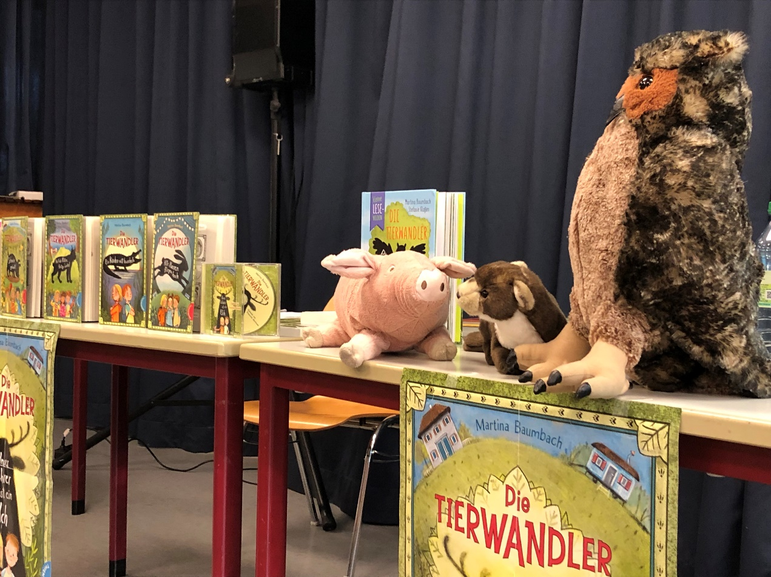

Martina Baumbach hat schon als Kind mit ihrer Oma nächtelang Geschichten um die Wette erzählt. Inzwischen hat sie rund 45 Kinderbücher, 99 Radiogeschichten, zahlreiche Kurzgeschichten und 1 Lied geschrieben… über Draufgänger, Träumer, wilde Drachen, sprechende Kuscheltiere, Weltenbummler, Stadt- und Landeier und weltbeste Freunde. Für ihre Werke bekam sie u.a. das Münchner Stipendium für Kinder- und Jugendliteratur. „Die Tierwandler – unser Lehrer ist ein Elch“ wurde mit dem Leipziger Lesekompass und der Kalbacher Klapperschlange ausgezeichnet. Ihre Bücher sind in verschiedene Sprachen übersetzt und im Rundfunk zu hören. Sie lebt mit ihrer Familie und Hund bei München auf dem Land.

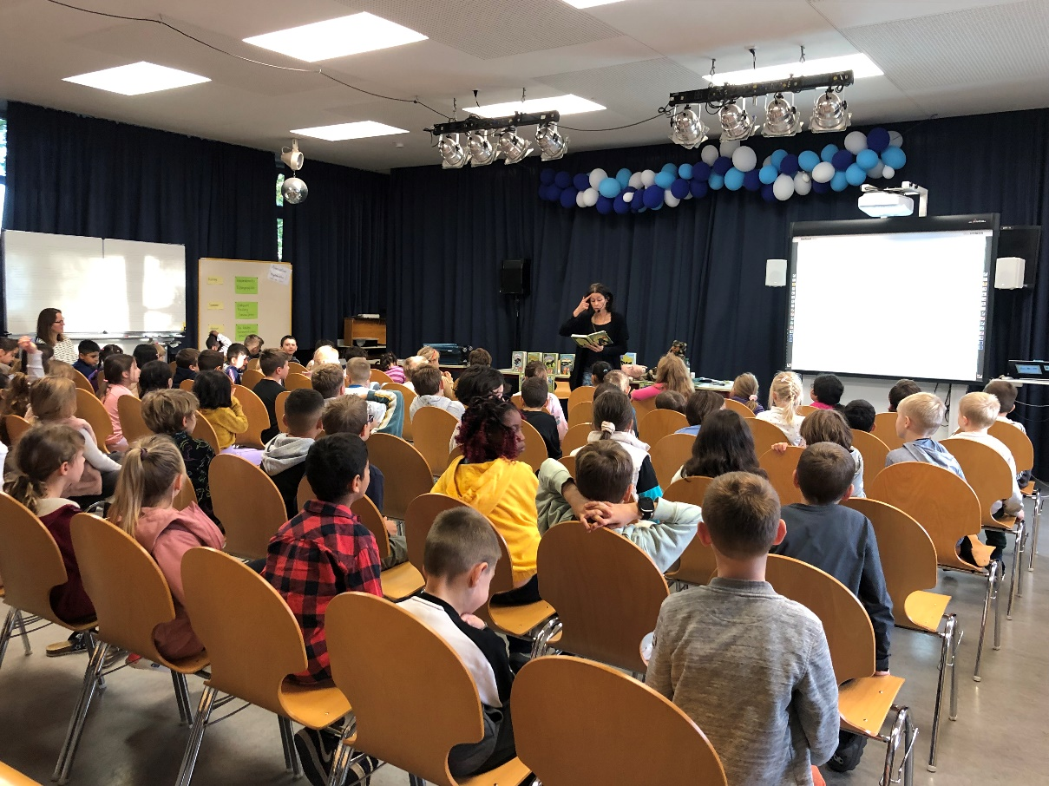

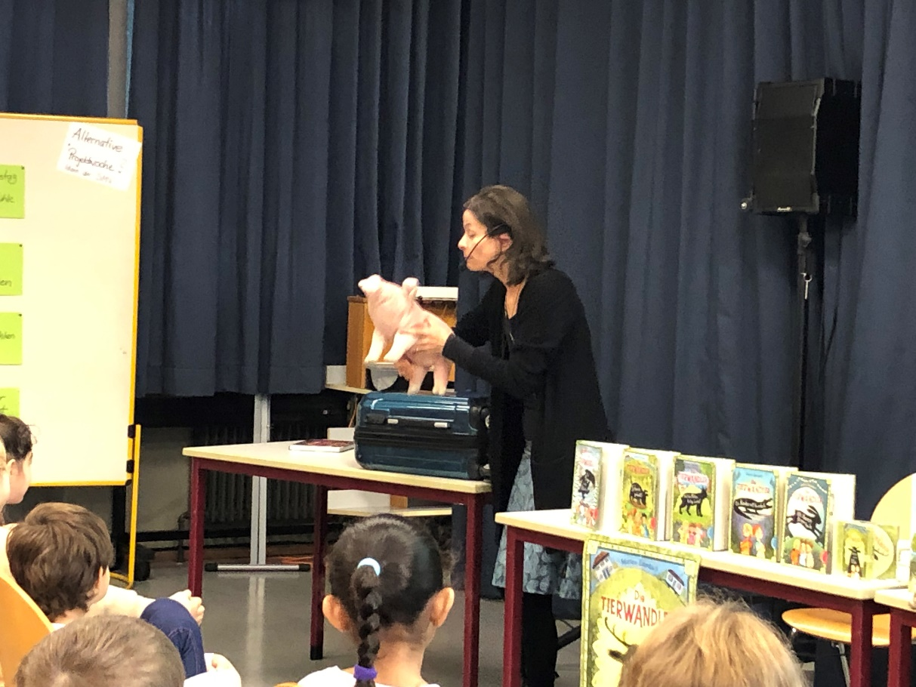

Frau Baumbach verstand es mit freiem und sehr lebhaftem Erzählen von ihren Ideen und Gedanken zur Entstehung der Bücher zu berichten, mit ihrer Stimmführung die knapp 100 Kinder pro Lesung in Bann zu ziehen und die Geschichte ihrer Bücher hautnah erleben zu lassen. In ihren Mitmachlesungen wurde gerätselt, manchmal auch geschauspielert und gesportelt. Die Veranstaltung dauerte über eine Zeitstunde und war so kurzweilig wie nie zuvor eine Autorenlesung. Wir bedanken uns daher besonders bei unserem Förderverein „Buntstift“, der uns so ein wunderbares Erlebnis ermöglichte. Ein Dank gilt auch dem Friedrich-Boedecker-Kreis, der uns ebenfalls finanziell unterstützte.